2018年全国职业院校技能大赛
赛项申报书

赛项名称： 手工制茶
赛项类别： 常规赛项 行业特色赛项□
赛项组别： 中职组 高职组□
专业大类： 农林牧渔类
方案设计专家组组长：
专家组组长手机：
方案申报单位（盖章）： 全国供销合作职业教育
教学指导委员会
方案申报负责人：
方案申报单位联络人：
联络人手机号码：
电子邮箱：
通讯地址：
邮政编码：
申报日期： 2017年8月28日
2018年全国职业院校技能大赛
赛项申报方案

一、赛项名称
（一）赛项名称
手工制茶
（二）压题彩照
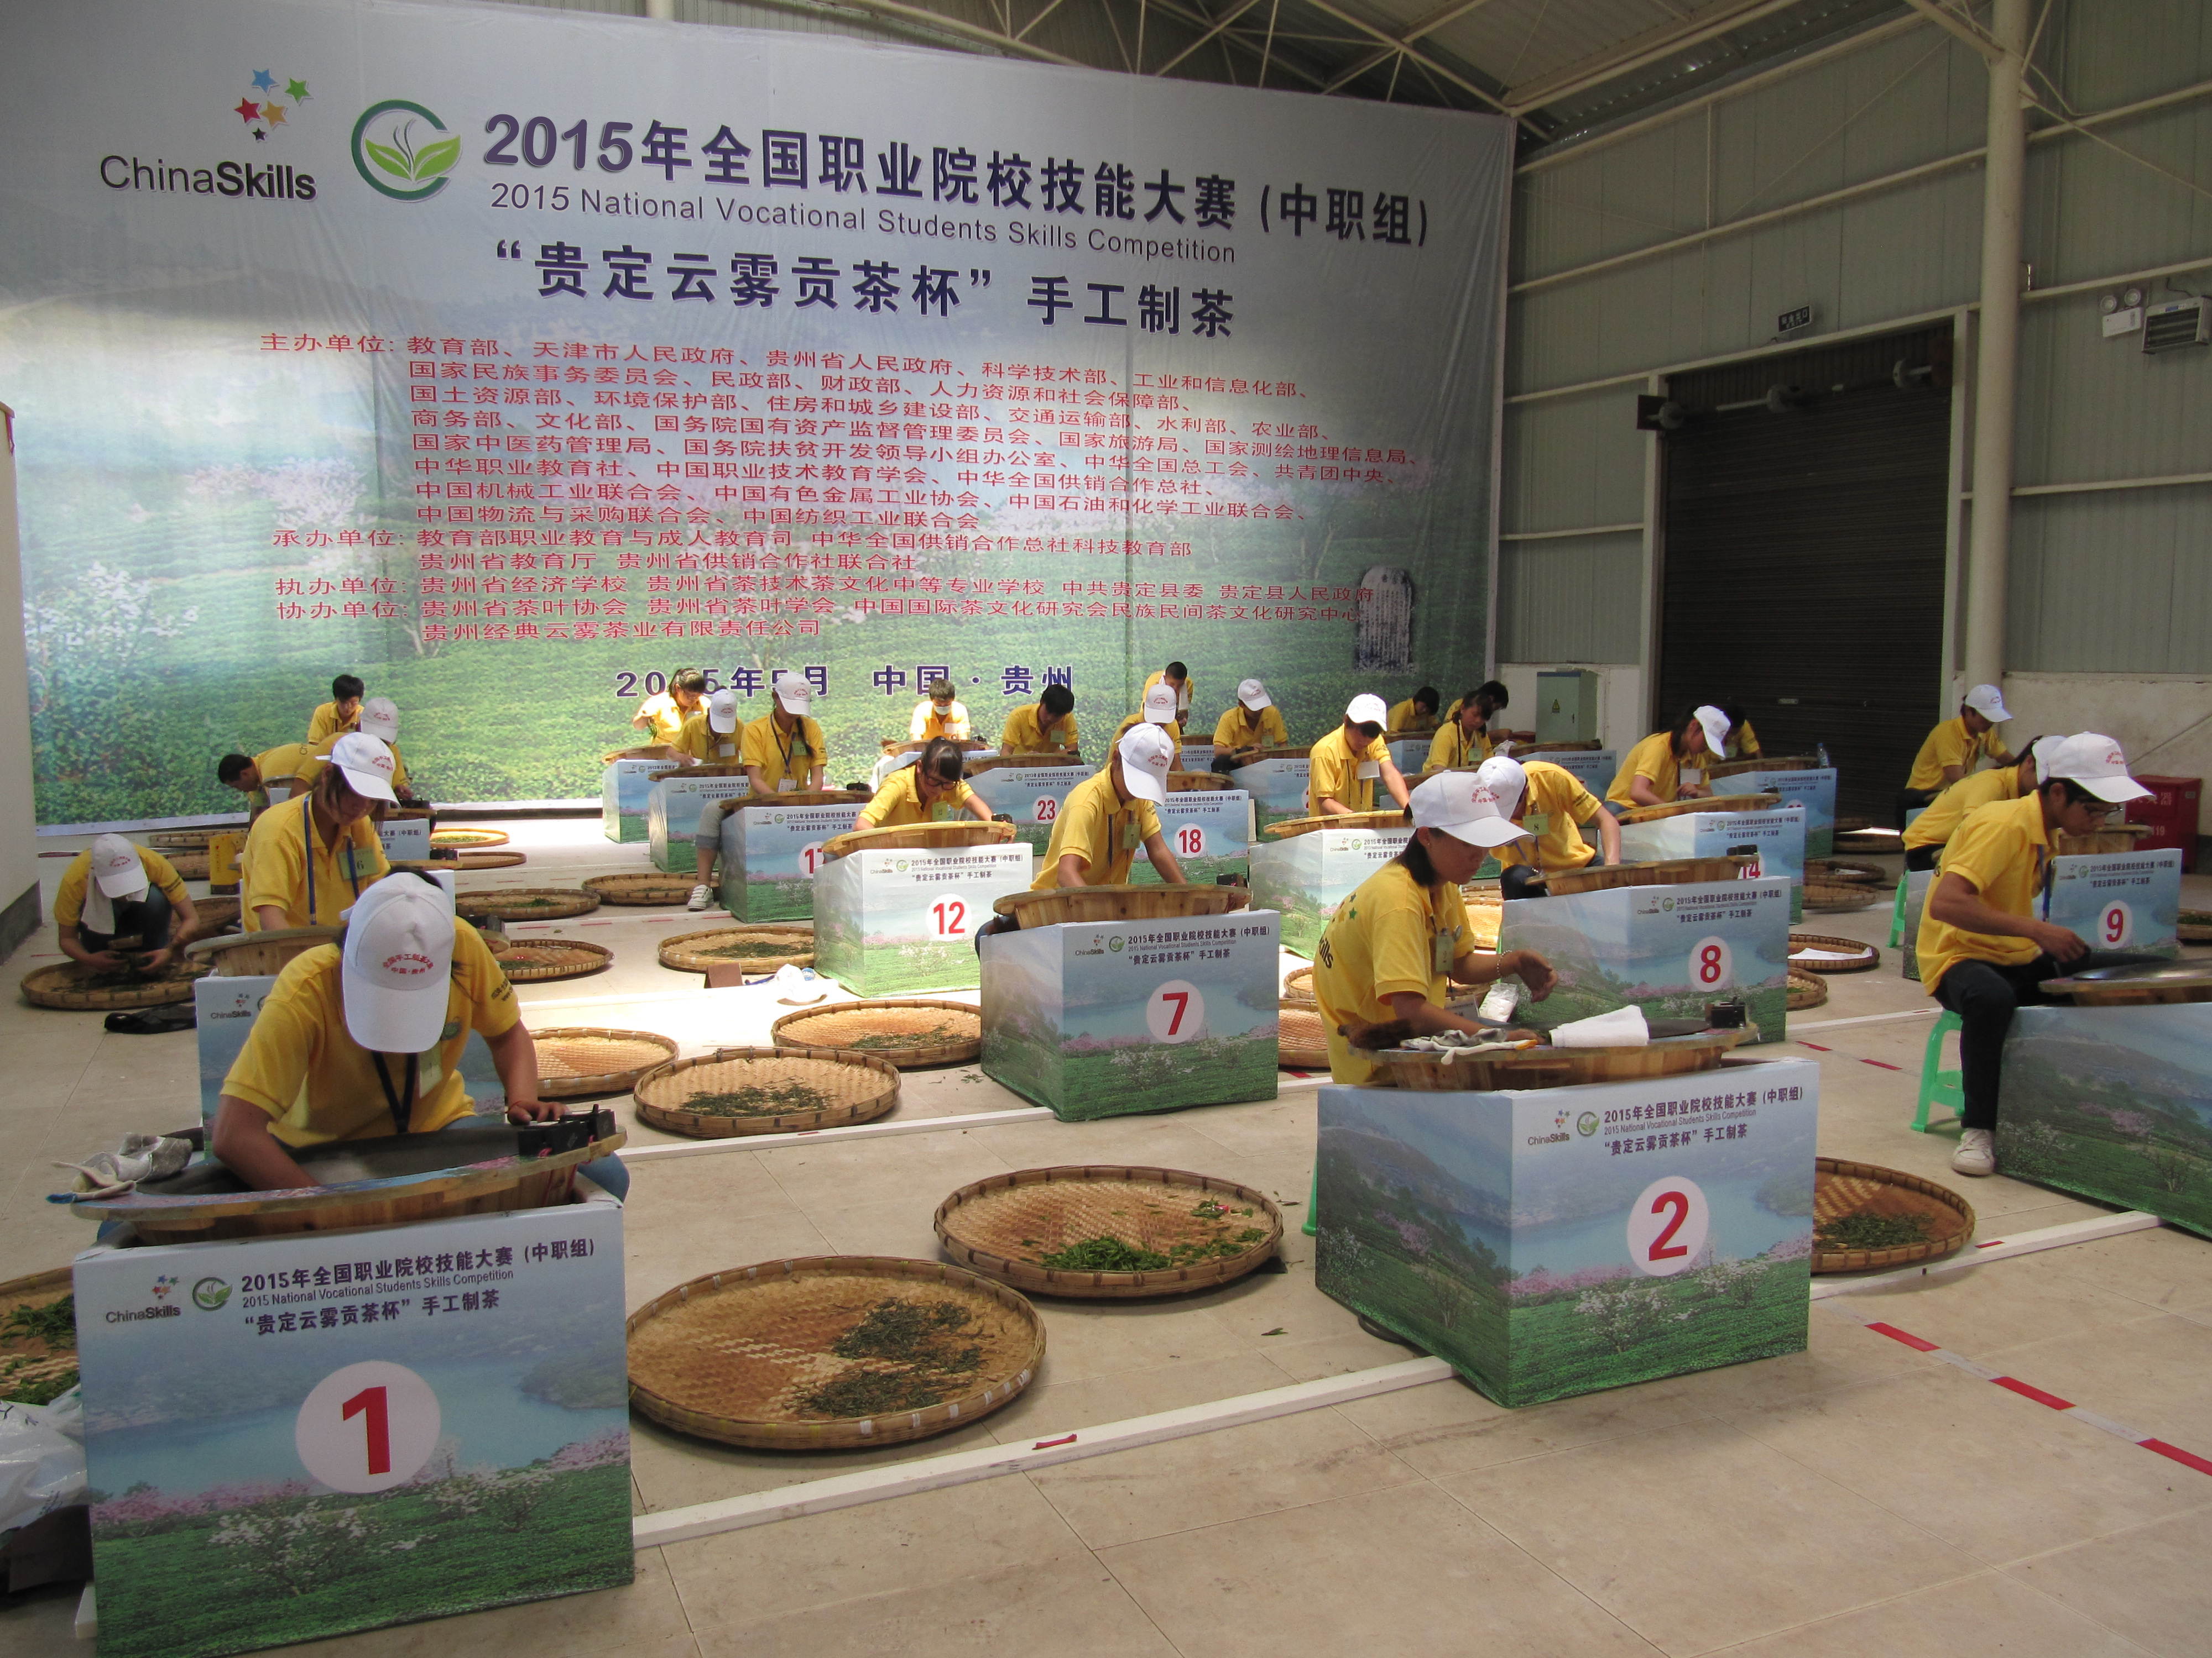
（三）赛项归属产业类型
现代农业、传统手工艺产业
（四）赛项归属专业大类
农林牧渔类（01）/茶叶生产与加工（010800）
二、赛项申报专家组
三、赛项目的
倡导“茶为国饮”，传承非遗传统手工制茶技艺，传播“一带一路”精神。推进与落实茶叶生产与加工职业教育发展过程中“专业与产业、职业岗位对接”、“专业课程内容与职业标准对接”、“教学过程与生产过程对接”、“学历证书与职业资格证书对接”、“职业教育与终身学习对接”，引导中国传统手工制茶向“绿色、健康、创新”的方向发展。通过技能竞赛，建立健全茶叶生产与加工专业人才培养方案，将竞赛引入教学，展示中职学生的创新能力，提升学生综合素质，统筹协作能力，提高茶专业综合竞争力，增强职业教育吸引力。促进教学产相结合，积极推进职业院校与企业深入合作，探索培养一线茶叶加工高技能人才的新途径和新方法。
四、赛项设计原则
(一)赛项意义
茶是中国的国粹，中国是茶的故乡，在倡导“茶为国饮”思想指导下，弘扬非遗传统工艺与“一带一路”精神；引导与传承中国传统手工制茶向“绿色、健康、创新”的方向发展，鼓励全国中职茶专业学生钻研技术技能、爱岗敬业，不断提高制茶水平；推进发展现代农业，加速茶叶产业转型升级。
（二）设计原则
1.公开、公平、公正原则。赛项设计中始终坚持公开、公平、公正的原则，合理设计竞赛规则、程序、标准，公开执行过程，保证比赛公平。
2.开放互融原则。赛项设计遵循现场比赛与展示体验环节相统一的开放原则，促进技能竞技展演与交流观摩学习的互融互通。
3.传承创新原则。赛项内容行业特色突出，在传承手工制茶传统工艺基础上，鼓励创新工艺技术。
4.统筹兼顾原则。兼顾全国各地制茶院校自身培养特点和茶区、茶类分布实际，合理设置赛项类别，广泛吸纳参赛人员。
五、赛项方案的特色与创新点
（一）紧扣核心知识与技能，积极响应产业需求。
比赛项目设计的原型来源于茶叶生产与加工技术一线，围绕茶叶加工工（国家职业资格三级）职业标准，同时参照评茶员（国家职业资格三级）职业资格部分标准，竞赛内容对应相关职业岗位和岗位群，体现专业核心知识和技能。赛项开展较好地把握了“茶为国饮”倡导、“一带一路”精神传播及非遗传统手工技艺传承等的时代脉搏，弘扬了工匠精神，有效助推了产业技术能手培养。
（二）培育综合素养与能力，有力促进专业改革。
比赛内容设计既兼顾主要茶类分布，又创新推出茶叶加工技术缺陷诊断竞技，既能更加全面考核选手现场手工制茶技艺的全面性，又能更好地科学引导手工制茶向“绿色、健康、创新”方向发展；同时也为我国中职院校茶叶生产与加工专业人才培养提出新要求、提供新资源，努力践行“大赛点亮人生，技能改变命运”主旨。
六、竞赛内容简介
茶是中国的国粹，中国是茶的故乡。在倡导“茶为国饮”思想指导下，弘扬非遗传统工艺与“一带一路”精神，引导与传承中国传统手工制茶向“绿色、健康、创新”的方向发展，特举办本次手工制茶大赛。本赛项为个人赛，主要考核选手传统手工制茶技艺，培养选手爱岗敬业与创新能力；所有选手要参加某一类茶（扁平绿茶、卷曲绿茶、红茶、青茶）两个竞技环节，依次为手工现场制茶竞技和茶叶加工技术缺陷诊断竞技。以茶载道，加快一线茶叶加工高技能工匠人才的培养，为促进我国茶产业有序发展做更大更多积极贡献。
Tea is the quintessence of China, Chinese is the hometown of tea.In the advocacy of "tea for the national drink of guiding ideology,and to carry forward the traditional crafts and intangible cultural heritage "The Belt and Road" spirit, guiding and inheriting of traditional China handmade tea to the development of "green, healthy and innovative" direction, organizing the handmade tea skills competition.
The competition for individual players, the main assessment of traditional handmade tea artistry, dedication and innovation ability training of athletes.Each player has to participate in a class of tea (flat Green Tea ，curly Green Tea ，Black Tea, or Olong ea) two competitive link, followed by Hand made tea and Diagnosis of technical defects in tea processing.Drumming truth with tea,and to speed up the training of highly skilled craftsmen of tea processing personnel, in order to promote the orderly development of China's tea industry to do more positive contribution.
七、竞赛方式
本竞赛为个人赛，由省、自治区、直辖市、新疆生产建设兵团、计划单列市（以下简称省）为单位组织报名参赛。参赛选手须为全日制中职学校一至三年级(含三年级)的同校在籍学生,年龄不超过21周岁(当年),即参赛当年5月1日前不满22周岁。凡在往届全国职业院校技能大赛中获一等奖的选手，不再参加同一项目的赛项。每位参赛选手应确定参赛项目（每人限报1项，不得兼报）。每个参赛队由1名领队、4名选手和1-2名指导教师组成，参赛选手经组委会确认后原则上不得变更。暂不邀请境外代表队参赛。
八、竞赛时间安排与流程
比赛时间：2018年5月上旬举行，主赛场设在，比赛周期2天。
2018年全国职业院校手工制茶竞赛日程表
日期 | 时间 | 内容 | 备注
6日 | 10:00-14:00 | 报到
6日 | 15:00-16:15 | 选手熟悉场地  指导教师参观场地 | 分批次
6日 | 16:15-17:30 | 领队会议 | 抽签
7日 | 8:30-10:30 | 扁平绿茶手工制作竞技 | 同一批、A场地
7日 | 9:30-10:30 | 卷曲绿茶加工技术缺陷诊断竞技 | 同一批、B场地
7日 | 14:30-15:30 | 扁平绿茶加工技术缺陷诊断竞技 | 同一批、B场地
7日 | 13:30-15:30 | 卷曲绿茶手工制作竞技 | 同一批、A场地
7日 | 7:30-24:00 | 红茶手工制作竞技 | 同一批、C场地
7日 | 7:30-24:00 | 青茶手工制作竞技 | 同一批、D场地
8日 | 0:00-7:30 | 红茶手工制作竞技 | 同一批、C场地
8日 | 0:00-7:30 | 青茶手工制作竞技 | 同一批、D场地
8日 | 8:30-9:30 | 红茶加工技术缺陷诊断竞技 | 同一批、B场地
8日 | 10:30-11:30 | 青茶加工技术缺陷诊断竞技 | 同一批、B场地
8日 | 18:30-19:30 | 闭幕式 | 报告厅

竞赛流程如下：
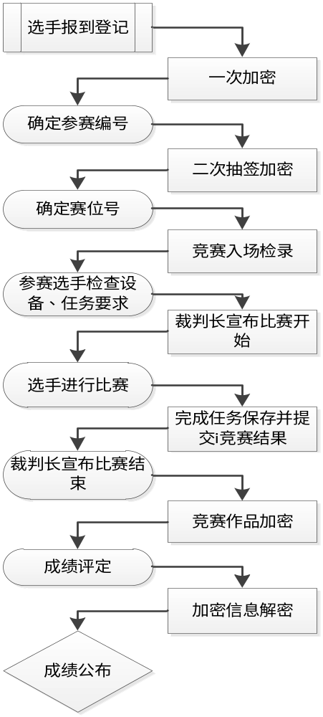
九、竞赛试题
本赛项是公开赛题，个人参赛。共分手工现场制茶竞技和茶叶加工技术缺陷诊断竞技2个环节。
（一）手工现场制茶竞技环节（占总成绩的90%）
参赛选手按照报名参加的茶类如扁平绿茶、卷曲绿茶、红茶及青茶，在规定时间按照该类茶典型手工制作规范现场进行竞技比赛。其中绿茶鲜叶500g，竞赛时间2h；红茶和青茶鲜叶2500g，竞赛时间24h；每项赛事，器具统一、鲜叶统一、场地统一、时间统一；评委从制茶现场操作规范、成品茶制茶率和茶叶品质感官评审三个方面进行评比。
鲜叶原料及竞赛时间表
考核分项 | 加工原料 | 比赛时间 | 设备条件
扁形绿茶 | 一芽一叶0.5kg | 2h | 电炒锅
卷曲形绿茶 | 一芽一叶0.5kg | 2h | 电炒锅
青茶（乌龙茶） | 一芽二叶2.5kg | 24h | 水筛、晾青架、电炒锅、烘焙机
红条茶 | 一芽二叶2.5kg | 24h | 水筛、凉青架、发酵机、烘焙机
（二）茶叶加工技术缺陷诊断竞技环节（占总成绩的10%）
参赛选手根据组委会提供的一份同本人手工制茶同类的50g茶叶，在规定时间内，统一茶叶评审场所，按照该类茶评审标准要求，对茶叶品质进行感官评审，写出外形、汤色、滋味、香气及叶底评语，并指出该茶叶加工技术主要缺陷，同时给出工艺改进建议。竞赛时间1h，答题样卷如下：
选手参赛编号： 茶样类别：
- 茶叶品质评语
外形 、汤色 、滋味 、香气 、叶底 。
2.茶叶技术缺陷诊断
主要加工技术不足是
；工艺改进建议
。
十、评分标准制定原则、评分方法、评分细则
（一）评分标准制定原则
手工制茶竞赛评分标准参照《评茶员 国家职业标准》（国家评茶员职业资格三级）中相关标准和手工制茶职业岗位的技能需求及GB/T 23776-2009茶叶感官审评方法制定。本着“公平、公正、公开、科学、规范”的原则，充分展现参赛者手工制茶综合技能，为选拔与培养传统手工技艺工匠人才，制定相对科学与完善的评价体系。
（二）评分方法
以120名参赛选手为例，竞赛将分绿茶组（A₁组、A₂组）、红青茶组（B₁组、B₂组）同时进行，A₁组每批30名选手同时比赛，2名现场裁判执裁，第一天上午2h完成；A₂组每批30名选手同时比赛，2名现场裁判执裁，第一天下午2h完成。B₁组和B₂组在两个场地，每批各30名选手同时比赛，各2名现场裁判执裁，24h内完成比赛。
选手手工制茶环节结束后，有序进入茶叶加工技术缺陷诊断竞技环节，该环节操作时间1h。茶叶感官评审裁判按照选手完成手工制茶顺序对现场制作茶叶进行评分；完成制茶操作现场裁判进行手工制茶率评判。茶叶感官评审和手工制茶率竞技环节比赛分数在该环节结束后，即刻统分并经裁判组审核后张榜公布。分数公布时只显示参赛队伍的参赛序号和在该环节获得的分数。本次竞赛各项成绩按照百分制加权计分。总成绩（分）=手工制茶规范操作竞技分数×5% + 手工制茶率竞技分数×5% + 手工制茶感官评审分数×80% + 茶叶加工技术缺陷诊断竞技分数×10%。参赛选手放弃任一环节将不参与比赛总分排名统计。
选手竞赛总成绩相同的情况下，以手工制茶感官评审成绩较高者排名在前，依然相同的情况下，则以茶叶加工技术缺陷诊断竞技成绩较高者排名在前；若成绩相同的情况下，则以手工制茶率竞技成绩较高者排名在前；若成绩相同情况下，则两位选手现场以抽签的某一茶叶加工技术缺陷诊断同台竞技，得分高获胜。
（三）评分细则
1.手工现场制茶竞技
（1）现场制茶操作规范评分细则（占总成绩的5%）
序号 | 考核项目 | 考核要点 | 分值
1 | 职业素养 | 工作态度认真、细致，无违规 | 15
2 | 制茶流程规范与  关键技术熟练程度 | 制茶规范操作科学合理、无遗漏 | 25
2 | 制茶流程规范与  关键技术熟练程度 | 技术娴熟、标准掌握适度 | 20
3 | 设备操作规范与操作场地秩序 | 设备操作安全规范、熟练 | 20
3 | 设备操作规范与操作场地秩序 | 场地干净整洁、注意卫生防护 | 10
4 | 现场结束整理 | 现场整洁度、现成工具复原摆放 | 5
5 | 比赛时间 | 超过比赛规定时间 | 5
（2）手工制茶率评分细则（占总成绩的5%，其中茶叶含水量占3%。成品茶制率占2%）
序号 | 考核项目 | 考核要点 | 分值
1 | 茶叶含水量 | 水分含量≤7% | 60
1 | 茶叶含水量 | 7%<水分含量≤8% | 40
1 | 茶叶含水量 | 8%<水分含量≤9% | 20
1 | 茶叶含水量 | 9%<水分含量 | 0
2 | 成品茶制率 | 绿茶制率≥19%  红茶制率≥20%  青茶制率≥20% | 40
2 | 成品茶制率 | 18%≤绿茶制率<19%  19%≤红茶制率<20%  19%≤青茶制率<20% | 20
2 | 成品茶制率 | 绿茶制率<18%  红茶制率<19%  青茶制率<19% | 0
（3）手工制茶品质感官审评细则（占总成绩的80%）
茶类 | 外形 | 汤色 | 香气 | 滋味 | 叶底
绿茶 | 40 | 10 | 20 | 25 | 5
红茶 | 25 | 10 | 25 | 30 | 10
青茶 | 20 | 5 | 30 | 35 | 10
备注：具体评分参照GB/T 23776-2009茶叶感官审评方法的规定，根据往届比赛实际情况，对各项因子权重进行了合理调整。
2.茶叶加工技术缺陷诊断竞技
（4）茶叶加工技术缺陷诊断评分细则（占总成绩的10%）
序号 | 考核项目 | 考核要点 | 分值
1 | 操作规范 | 仪容、仪表符合规范 | 5
1 | 操作规范 | 干评外形操作规范 | 10
1 | 操作规范 | 湿评内质操作规范 | 10
2 | 茶样品质评审 | 采用五项因子评审茶样，正确书写茶叶品质评语，外形、汤色、滋味、香气、叶底，每项5分 | 25
3 | 技术缺陷诊断 | 根据茶样评审品质，指出茶叶加工操作过程中主要技术不足 | 25
3 | 技术缺陷诊断 | 给出技术修正合理化建议 | 25
备注：茶叶加工技术包括贮藏保存技术。
十一、奖项设置
本赛项奖项设个人奖。竞赛个人奖的设定为：一等奖占比10%，二等奖占比20%，三等奖占比30%。
获得一等奖的个人赛参赛选手的指导教师由组委会颁发优秀指导教师证书。
十二、技术规范
竞赛项目的命题结合茶叶手工制茶职业岗位的技能需求，并参照《评茶员国家职业标准》和《茶叶加工国家职业标准》（国家职业资格三级）中相关标准制定。
（一）手工现场制茶竞技
选手按照选报茶类（扁平绿茶、卷曲绿茶、红茶、青茶），依据该类茶手工制作流程规范，在规定时间（绿茶制茶120min，红茶与青茶24h）内现场完成操作。
绿茶操作流程规范：鲜叶→摊放→杀青→造形→干燥
红茶操作流程规范：鲜叶→萎凋→揉捻→发酵→干燥
青茶操作流程规范：鲜叶→萎凋→做青→杀青→揉捻→干燥
（二）茶叶加工技术缺陷诊断竞技
选手对应参赛手工制作的茶叶种类（扁平绿茶、卷曲绿茶、红茶、青茶），参照GB/T 23776-2009茶叶感官审评方法的操作步骤，简要描述茶叶外形及内质特征，诊断出该茶样加工的主要技术缺陷，并简要陈述修改技术方案。该环节操作时间1h。
十三、建议使用的比赛器材、技术平台和场地要求
（一）竞赛项目所用主要大型设备清单
序号 | 设备名称 | 规格 | 单套数量
1 | 龙井茶电炒锅 | 64CM口径，3500W功率 | 40
2 | 红茶发酵机 | 6CFX-8（双门） | 5
3 | 茶叶烘干机 | KX-8AS（旋转式） | 10
4 | 简易发酵箱 | 20×35cm | 15
5 | 凉青架 | 标配 | 10
（二）绿茶制作器材
序号 | 材料与工具 | 规格说明 | 数量
1 | 茶鲜叶 | 一芽一、二叶  （一芽一叶不低于80%） | 500克/人
2 | 棕帚 |  | 1把/人
3 | 大簸箕 | 常规 | 1只/人
4 | 小簸箕 | 常规 | 1只/人
5 | 毛巾 | 白色 | 1条/人
6 | 茶油 | 标配 | 1份/人
7 | 矿泉水 | 500ml | 2瓶/人
（三）红茶制作器材
序号 | 材料与工具 | 规格说明 | 数量
1 | 茶鲜叶 | 一芽一、二叶  （一芽二叶不低于80%） | 2500克/人
2 | 棕帚 |  | 1把/人
3 | 大簸箕 | 常规 | 2只/人
4 | 小簸箕 | 常规 | 1只/人
5 | 毛巾 | 白色 | 1条/人
6 | 矿泉水 | 500ml | 2瓶/人
（四）青茶制作器材
序号 | 材料与工具 | 规格说明 | 数量
1 | 茶鲜叶 | 开面二、三叶  或同等嫩度对夹叶 | 2500克/人
2 | 包揉布 | 1.2m×1.2m | 1张/人
3 | 棕帚 |  | 1把/人
4 | 水筛 | 常规 | 3只/人
5 | 小簸箕 | 常规 | 1只/人
6 | 毛巾 | 白色 | 1条/人
7 | 矿泉水 | 500ml | 2瓶/人
（五）场地要求
每个分项考核场地面积约为200-350m²，场地内设有相对独立的操作台/凳，每个操作台按照每个赛项每批次参赛人数不同分为不同展示区，每个展示区标明编号。比赛时每队选手占用一个展示区作为比赛用台，其使用面积为10-15m²，比赛场地设有制茶设备、电插座，供选手使用；茶叶加工技术缺陷诊断竞技环节设有茶叶审评标配器具，每个选手一个操作工位，互不干扰。
十四、安全保障
本次竞赛在指定比赛赛场进行，比赛地点按两个环节（茶叶现场制作、茶叶感官评审）分别布置，其中茶叶现场制作又分四个区域，扁平绿茶制作区、卷曲绿茶制作区、红茶制作区、青茶制作区；茶叶感官评审分两个区域，裁判评判选手茶叶品质区、选手诊断茶叶加工技术缺陷区。
（一）各比赛场地环境照明、控温良好，能提供稳定的水、电，并备有供电应急设备和消防设备；每个分项考核场地面积约为200-350m²，场地内设有相对独立的操作台/凳，每个操作台按照每个赛项每批次参赛人数不同分为不同展示区，每个展示区标明编号。比赛时每队选手占用一个展示区作为比赛用台，其使用面积为10-15m²，比赛场地设有制茶设备（评审茶器具）、电插座，供选手使用。
（二）在竞赛不被干扰的前提下赛场全面开放，欢迎各界人员沿指定路线、在指定区域内到现场观赛。为了使大赛安全顺利地进行，保障参赛及工作人员的人身安全，按照比赛技术规范制订安全操作规程，参赛选手和工作人员必须按规程操作，同时制定突发安全事故应急预案，及时处理大赛期间突发安全事故。
（三）赛场的布置，赛场内的器材、设备，应符合国家有关安全规定。承办单位赛前按照赛项执委会要求排除安全隐患。比赛现场内参照相关职业岗位的要求为选手提供必要的劳动保护。在具有危险性的操作环节，裁判员要严防选手出现错误操作。
（四）提供保证应急预案实施的条件。对于比赛内容涉及大用电量、易发生火灾等情况，明确制度和预案，并配备急救人员与设施。大赛期间，在赛场管理的关键岗位，增加力量，建立安全管理日志。
十五、经费概算

序号 | 经费细目 | 经费额度（万元） | 备注
1 | 办公费、印刷费等 | 6 | 含赛后汇报视频制作费
2 | 邮电费、差旅费 | 5 | 含选手调运大巴租赁费
3 | 会议费、培训费 | 5 | 含赛项说明会务费
4 | 专家命题及论证费、裁判费 | 10 | 专家费、裁判费及第三方茶叶检测费（净重、含水量、整碎度）
5 | 专用比赛茶青及采摘和储运费等 | 7.6 | 30个省市队，120名选手预算，部分鲜叶由企业赞助
6 | 专用比赛设备 | 14 | 新增设备（40口电炒锅、电炒锅锅架、烘干箱、发酵机、发酵箱、凉青架、萎凋槽及辅助耗材）
7 | 专用选手参赛服与裁判执裁服 | 1.4 | 参赛队员120名、裁判20名预算
合计费用 |  | 49 | 不包括提供参赛人员工作餐费
十六、比赛组织与管理
1. 主办单位职责：负责对赛事活动的指导、协调、把关。组织相关企业积极参与赛事，对活动策划、法律事务、宣传报道等工作进行指导、把关。
2. 承办单位职责：负责赛事活动的策划与组织实施。
3. 协办单位职责：（1）中华全国供销合作系统内：学校作为协办院校，将从赛项设计、赛场布置、赛事准备、赛事实施、赛事宣传、会务安排、后勤保障、校企合作等多方面积极布置协调。学院提供技术指导及支持。（2）高等院校：等高校将参与赛项规程、评分标准等技术类文件的审定工作。（3）行业企业：科学研究院茶叶研究所、等协办单位及合作企业将提供赞助与技术支持。
十七、教学资源转化建设方案
大赛教学资源转化严格按照教育部标准执行，进一步挖掘传统手工制茶工艺与茶叶加工技术创新生产资源转化渠道。
四种茶叶现场手工制作和茶叶加工技术缺陷现场诊断竞技环节的教学资源转化：本次技能大赛的项目邀请职教专家和行业企业专家组成赛项专家组共同合作开发，按照企业岗位要求和职业标准设计赛项、研制赛题，组织裁判工作和提供技术保障。赛后专家组及时收集、整理手工制茶竞技环节的设计、实施过程和评分标准，前者制订手工制茶教学规范，后者转化为教学项目或案例及考核方案，公布在大赛宣传网站上，从而推动全国各高职院校专业教学改革与建设。
十八、筹备工作进度时间表
时间 | 筹备工作进度
2017年8月下旬 | 大赛申报工作
2017年12月 | 大赛网上报名系统操作学习  大赛赞助企业的联系落实
2018年1月 | 发大赛通知函及裁判推荐
2018年2月 | 学生技能培训；落实各组试题的建设完成情况  落实裁判推荐，确定裁判组成
2018年3月上旬 | 省选拔赛、汇总各省选拔结果
2018年3月中旬 | 确定各省代表队报名情况
2018年3月下旬 | 联系并通知各参赛院校报到方  制订大赛日程安排指南并召开赛项说明会
2018年4月上旬 | 裁判培训准备工作
2018年4月下旬 | 会务接待准备，比赛场地准备
2018年5月4日 | 裁判赛前集训
2018年5月5日 | 参赛院校报到接待
2018年5月6-8日 | 大赛举办（按照教育部大赛加密工作流程）
2018年5月中下旬 | 赛后总结
加密工作流程如下：

十九、裁判人员建议
序号 | 专业技术方向 | 知识能力要求 | 执裁、教学、工作经历 | 专业技术职称（职业资格等级） | 人数
1 | 茶学、评茶员 | （1）掌握茶叶分类与茶叶品质特征；（2）掌握茶叶感官审评基础知识与技术要求；（3）能评比六大茶类的内质各因子，并熟练分析香气、滋味中的陈、异、烟、焦、酸、馊等品质弊病；（4）掌握不同茶树品种、产区的茶叶特征知识，能准确运用评茶术语，描述六大茶类的品质情况及优缺点。 | 三年以上制茶竞赛执裁经历，或五年以上涉茶教学经历，或十年以上茶科技推广及研究经历 | 高级评茶员及以上 | 11
2 | 茶学、茶叶加工 | （1）具有红绿乌三大茶类的加工技法，要熟练掌握三大茶类制作关键工序参数和操作手法；（2）具有一定的现场组织监控、语言表达能力与沟通交流能力；  （3）具有一定的茶叶审评能力和，能够从外形、汤色、香气、滋味、叶底等方面对茶叶品质进行审评，准确地鉴别茶叶的种类、等级及优劣程度；（4）具有一定的茶叶理化指标检测分析能力，可以熟练判断茶叶品质与理化成分及加工工艺间关系等方面技能。 | 三年以上制茶竞赛执裁经历，或五年以上涉茶教学经历，或十年以上茶科技推广及研究经历 | 高级茶叶加工工及以上 | 9
裁判总人数 |  |  |  |  | 20
二十、赛题公开承诺
建立手工制茶赛项试题库，承诺保证于开赛1个月前在大赛网络信息发布平台上（www.chinaskills-jsw.org)公开全部比赛赛项操作规范及评分细则。
二十一、其他
手工制茶赛项专职联络人员：

